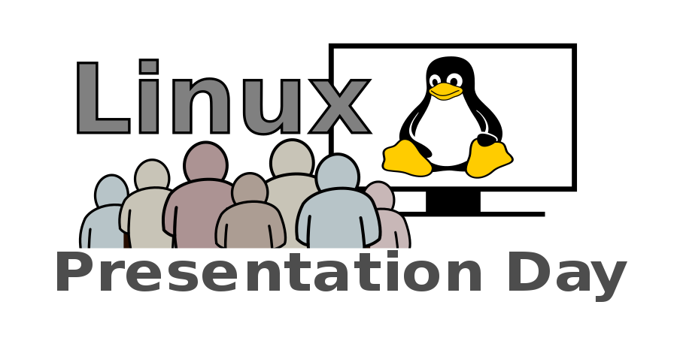

Samstag, 22. Okt. 2016, 11.00 - 17.00 Uhr

revamp-it

Röschibachstr. 24-26, 8037 Zürich

Linux zum Anfassen und Ausprobieren!

- Wer oder was ist Linux?
Antworten auf häufige Fragen rund um das freie Betriebssystem.
- Wäre das etwas für mich?
Probieren Sie's aus! Am Anlass sind genügend Computer vorhanden.
- Aber ich kenn mich nicht aus!
HelferInnen vor Ort stehen Ihnen mit Rat und Tat zur Seite.

Keine Anmeldung erforderlich. Wir freuen uns auf Ihren Besuch!

Veranstaltende: Revamp-IT, TheAlternative, Linux User Group Switzerland, Lokalgruppe Zürich der FSFE

http://www.lugs.ch/lpd/

Samstag, 22. Okt. 2016, 11.00 - 17.00 Uhr

revamp-it

Röschibachstr. 24-26, 8037 Zürich

Linux zum Anfassen und Ausprobieren!

- Wer oder was ist Linux?
Antworten auf häufige Fragen rund um das freie Betriebssystem.
- Wäre das etwas für mich?
Probieren Sie's aus! Am Anlass sind genügend Computer vorhanden.
- Aber ich kenn mich nicht aus!
HelferInnen vor Ort stehen Ihnen mit Rat und Tat zur Seite.

Keine Anmeldung erforderlich. Wir freuen uns auf Ihren Besuch!

Veranstaltende: Revamp-IT, TheAlternative, Linux User Group Switzerland, Lokalgruppe Zürich der FSFE

http://www.lugs.ch/lpd/

